4. Ćwiczenia ze Scratch II

Ćwiczenie 4.1

Napisz program z wykorzystaniem zmiennych i wrażeń oraz pisaka. W ramach programu na ekranie ma się poruszać zgodnie z zaznaczoną pisakiem trasą

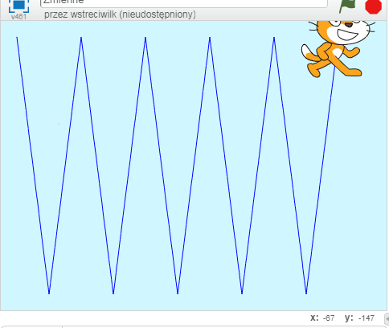
- Uruchom przeglądarkę internetową i wejdź na stronę https://scratch.mit.edu
- Przygotuj nowy projekt przez zaznaczenie opcji „stwórz”
- Utwórz zmienne niezbędne do uruchomienia programu
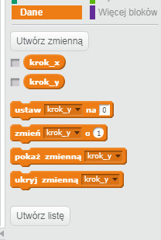
- Napisz skrypt zgodnie z podanym niżej programem
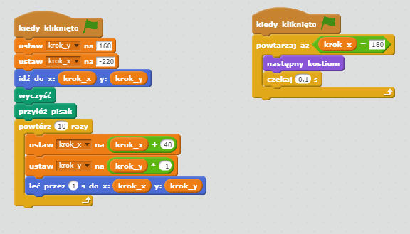
- Zmodyfikuj program, tak by duszek kota poruszał się od lewej do prawej, a nie z góry do dołu
Ćwiczenie 4.2

Napisz program z wykorzystaniem zmiennych oraz bloków własnych działający jak kalkulator czterodziałaniowy (omawiany na prezentacji). Na scenie powinny się kolejno wyświetlać ekrany

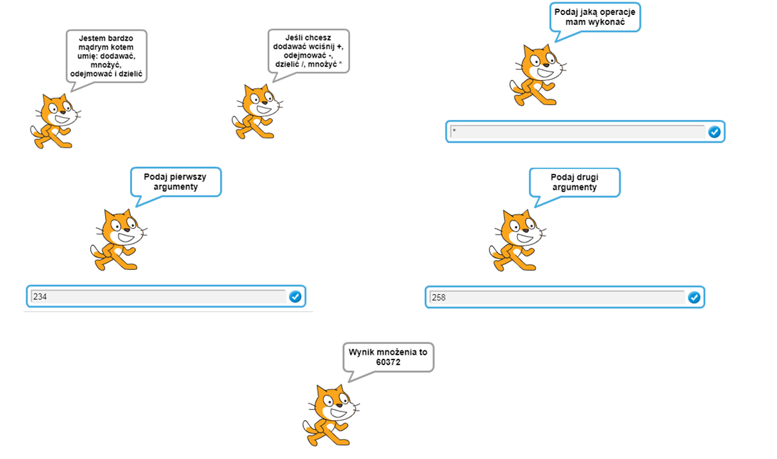
- Uruchom przeglądarkę internetową i wejdź na stronę https://scratch.mit.edu
- Przygotuj nowy projekt przez zaznaczenie opcji „stwórz”
- Zdefiniuj niezbędne zmienne
- Utwórz i zdefiniuj bloki własne jak na rysunku
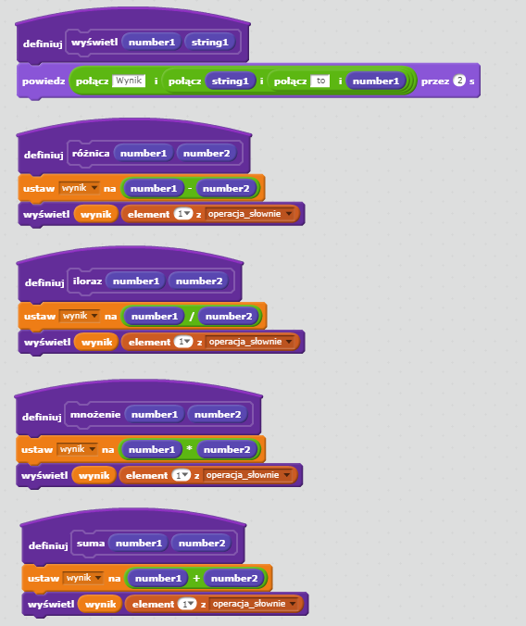
- Napisz i uruchom skrypt główny
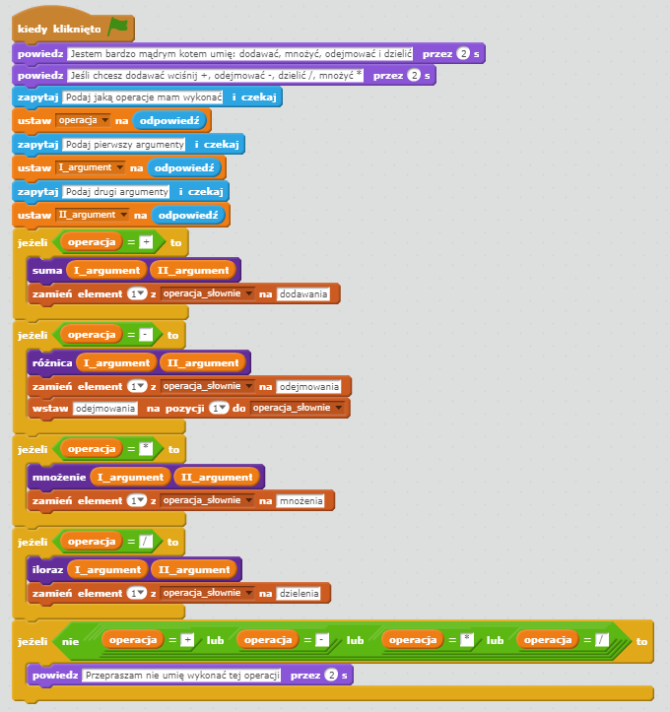
- Zmodyfikuj program dokładając obliczania pierwiastka kwadratowego i wartości bezwzględnej.
Ćwiczenie 4.3

Napisz program z wykorzystaniem zmiennych oraz bloków własnych służący do obliczania powierzchni wybranych figur geometrycznych.
- Uruchom przeglądarkę internetową i wejdź na stronę https://scratch.mit.edu
- Ściągnij plik programu „Obliczanie pól figur - bloki (wstep).sb2” z miejsca wskazanego przez prowadzącego na swój komputer
- Wczytaj program do scratch korzystając z Plik/Wczytaj z swojego komputera (w pliku tym są przygotowane niezbędne tła i duszki potrzebne do napisania programu.
- Zdefiniuj zmienne potrzebne do napisania programu
- Zadeklaruj bloki własne
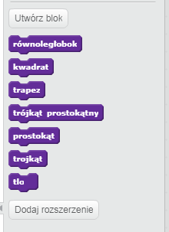
- Zdefiniuj bloki własne
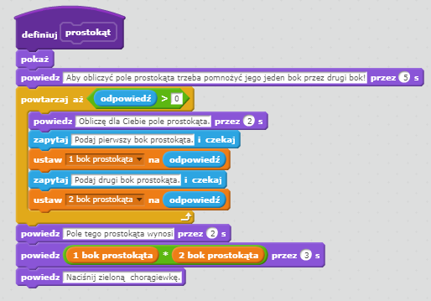
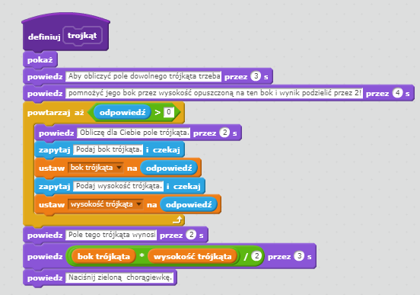
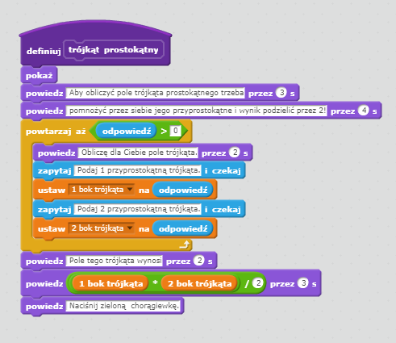
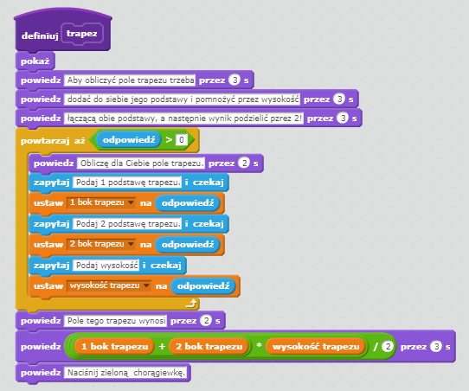
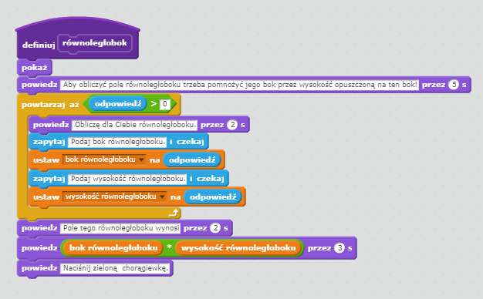
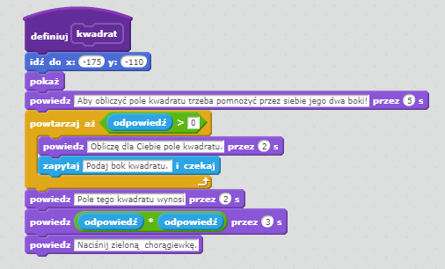
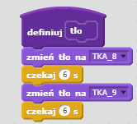
- Napisz Pozostałe skrypty niezbędne do uruchomienia programu
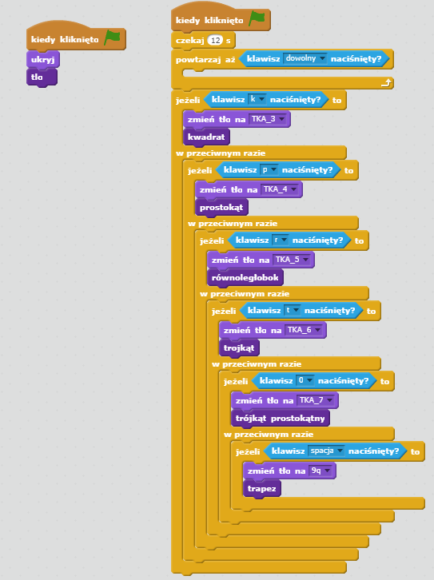
- Uruchom program i dokonaj analizy jego działania (w przypadku problemów z napisaniem programu można ściągnąć gotowy program „Obliczanie pól figur - bloki.sb2”, z miejsca wskazanego przez prowadzącego)
- Zmodyfikuj program tak by obliczał pole koła, wykonaj dodatkową scenę niezbędną do realizacji tego zadania oraz zdefiniuj własny blok obliczający pole koła, a następnie zmień skrypt główny programu.

